Péče o okolí rány

Mgr. Romana Procházková ¹, doc. PhDr. Andrea Pokorná, Ph.D. ²
Fakulta zdravotnických studií, Katedra ošetřovatelství, Univerzita Pardubice¹
Průmyslová 395, Pardubice – Černá za Bory, 532 10, 604 337 914, romana.prochazkova@upce.cz
Lékařská fakulta, Katedra ošetřovatelství, Masarykova Univerzita²

SOUHRN
Tkáně v okolí chronické/nehojící se rány jsou velmi křehké a vyžadují správné ošetřování v celém průběhu tzv. fázového hojení. Cílem je udržovat kůži v okolí rány zdravou, klidnou, čistou a hydratovanou, a tím podporovat proces uzávěru rány cestou epitelizace. Péče o okolí rány v rámci managementu rány vyžaduje pozornost pečující osoby a včasný zásah v případě výskytu komplikací. Na trhu je velké množství produktů k čištění a ošetřování tkáně v okolí rány. V příspěvku je věnována pozornost jednak tématu péče o okolí rány obecně a předkládáme také kazuistiku.

KLÍČOVÁ SLOVA
okolí rány, chronická rána, nehojící se rána, péče o ránu a okolí

The care of the periwound area

SUMMARY
Periwound tissue of the chronic/non-healing wound is fragile and requires proper treatment throughout the so-called phase healing. The main goal is to keep the wound environment and periwound skin calm, clean and hydrated, thus supporting the wound closure process through epithelization. Care of the wound environment within wound management requires the attention of caregivers and early intervention in case of complications. There are many products on the market to clean and treat periwound skin and appropriate products selection is important. We deal with the topic of periwound tissue and skin care in general and we also present a case report.

KEY WORDS
periwound area, chronic wound, non-healing wound, care of wound and periwound area
ÚVOD
Péči o ránu a okolí se věnují mnohé tuzemské i zahraniční odborné zdroje, firemní edukační materiály, doporučené postupy Evropské společnosti pro hojení ran (EWMA) a odborná setkání České společnosti pro léčbu rány (ČSLR). Přes zmíněná fakta se v praxi vyskytují případy, kdy jsme svědky nesprávné péče o okolí rány, které jsou příčinou vzniku komplikací. Péče o okolí rány je stejně významná součást léčebného procesu, jako například péče o spodinu rány. Rána prochází při procesu hojení několika fázemi. Z okrajů rány vychází tolik důležitá epitelizace, která celý proces hojení dokončuje a ránu překrývá křehkým epitelem (1). Pokud není o okolí rány dobře pečováno, tato fáze se významně prodlužuje a celý proces hojení stagnuje. Jakákoli bariéra bránící epitelizaci musí být odstraněna (2). Na místě je edukace pečujícího personálu, pacientů či jejich rodinných příslušníků o správné péči.
Stav okolí rány úzce souvisí s množstvím a charakterem exsudátu z rány a dalšími faktory (zvolené primární krytí, jeho absorpční schopnost a atraumatické vlastnosti, působení ochranných prostředků v okolí rány). Zanedbané okolí rány je živnou půdou pro patogenní mikroorganismy a může být příčinou vzniku infekce (3). Okolí rány je při nesprávné péči macerované nebo naopak vysušené, nebo pod nánosem mastí, past, s vrstvou starých olupujících se vrstev kůže, neschopné zahájit proces epitelizace z okrajů. V takovémto terénu se často ukrývají další defekty a my můžeme předpokládat protrahovaný proces hojení a velmi pravděpodobně i vznik dalších komplikací.

OKOLÍ RÁNY
Kůže v okolí rány je velmi křehká a vyžaduje správnou rovnováhu vlhkosti. Je velmi náchylná k poškození pod tíhou neustálé zátěže agresivních vlivů a vyžaduje náležitou péči (3). Odborné zdroje definují okolí rány jako oblast do 4 cm od okraje rány (4). V praxi někdy používáme termíny bezprostřední/blízké okolí rány a široké okolí rány. Bezprostřední okolí zahrnuje nejbližší okolí rány cca do výše uvedených 4 cm. Tato oblast je nejvíce ohrožena, pokud dochází k výrazné exsudaci z rány a nevhodným intervencím. Pokud nejsou řešeny komplikace v blízkém okolí, mohou se rychle šířit do šířky (5). V obou těchto oblastech můžeme použít rozdílné prostředky na čištění a ošetření tkání. To však záleží na mnoha faktorech. V okolí rány se setkáváme s různými kožními projevy (např. macerace, eroze, infekce kůže). V zahraničních zdrojích je v souvislosti s postižením kůže v okolí rány používán termín Periwound Moisture Associated Skin Damage (PWMASD) – poškození okolí rány spojené s vlhkostí, které vzniká na podkladě nadměrné exsudace, zánětu a tření. Klinicky se projevuje jako zarudnutí, macerace a ztráta kůže. Jiné klinické projevy mohou být u lidí s tmavším odstínem pleti, kde je erytém maskován (4). Cílem péče sestry či lékaře je vždy identifikovat problém a podle toho zvolit způsob ochrany pokožky. Mezi nejčastější problémy, které v praxi nacházíme, patří: suché okolí, tvorba ragád, macerace, erytém v souvislosti se zánětem, hyperkeratóza či atrophie blanche. Při výskytu ekzematických projevů, akutní kontaktní dermatitidy či mykotických projevů je třeba konzultace s dermatologem. Do tzv. TIME systému (T-Tissue/tkáň, I – Infection/infekce, M – Moisture/vlhkost/management exsudátu a E – Epitelisation/Epitelizace) je v poslední době některými odborníky řazeno písmeno S, jako skin (kůže) s významným požadavkem věnovat se kůži v okolí rány (2).

JAK A ČÍM ČISTIT OKOLÍ RÁNY?
Ve snaze očistit okolí rány by mělo platit pravidlo, že všechny prostředky je při dalším převazu nezbytné z okolí rány šetrně odstranit. Je třeba zhodnotit okolí rány a reagovat na změny. V případě ulpívající vrstvy pasty či krém-pasty je vhodné použít k odstranění olej (magistra-liter slunečnicový, olivový, hromadně vyráběné olejové přípravky a výrobky) nanesený na mulový či netkaný materiál a jemně jím předchozí použité prostředky odstranit. Při převazu je nutné okolí rány ošetřovat antiseptikem (dezinfikovat) roztokem na kůži. Jak v případě použití dezinfekce na okolí rány, tak v případě použití prostředku na ochranu okolí rány je třeba zjišťovat alergickou anamnézu pacienta. V rámci převazu používáme roztoky k ošetřování ran, které příznivě působí na spodinu rány (narušují biofilm, odstraňují povlaky), ale také v okolí rány (hydratují suché okolí, odstraňují krusty). Používáme je nejčastěji ve formě obkladu po dobu určenou výrobcem (6) a poté provádíme vhodný typ debridementu rány a okolí (pinzetou s tampónem, exkochleační lžičkou, Debrisoft apod.) v souladu s platnými kompetencemi pro daného zdravotnického pracovníka. Následně ošetřujeme bezprostřední a široké okolí rány.

Vybrané roztoky k ošetření spodiny a okolí rány
Název zdravotnického prostředku | Distributor
Prontosan® Wound Irrigation Solution | B. Braun Medical
Microdacyn 60® Wound Care | A Care Medical
DebriEcaSan | NewWaterMeaning
Aquitox | Aquasystem
Octenilin | Nora

Podrobné informace o konkrétním přípravku a případných limitech využití jsou k dispozici v příbalových letácích.

JAK A ČÍM OŠETŘOVAT OKOLÍ RÁNY?
Na trhu je dnes bezpočet přípravků na ošetření okolí rány. Pro vhodný výběr konkrétního přípravku jsou rozhodujícími faktory: množství a charakter exsudace z rány a stav okolí rány (barva, otok, celistvost tkání – porucha integrity). V případě bezproblémového hojení a klidného okolí rány nemusíme nutně okolí speciálně ošetřovat, to ale pouze za předpokladu, že jsme zvolili primární krytí, které zvládá management exsudátu a chrání okolí rány před macerací. Vyhýbáme se tak možnému vzniku alergie či podráždění z nadužívání produktů pro kůži zbytečných (5). U výrazně secernujících ran ale naopak aplikujeme produkty zabraňující PWMASD, tzv. moisture barrier products vždy (4). Na prvním místě používáme obvazy, které minimalizují únik tekutin, a současně aplikujeme ochranný prostředek proti poškození kůže v okolí rány. Zvyšujeme frekvenci výměn obvazu a vyhýbáme se použití jakékoli adherentní a lepící vrstvy (krytí, pásky) v místě porušené celistvosti kůže. Okolí hodnotíme při každém převazu (7). K ošetření okolí rány používáme tekuté bariérové filmy či ochranné prostředky na bázi vazelíny či zinku.

Vybrané produkty k ošetření bezprostředního okolí rány
Název | Distributor
3M™ Cavilon™ No Sting Barrier Film | 3M
ConvaCare ochranný film | Convatec
MoliCare® Skin Ochranný krém se zinkem | Hartmann Rico
Cutimed Protect spray, foam aplicator | BSM Medical
Cutozinc 10% spray | DrKonrad

Není doporučeno aplikovat do okolí rány velké vrstvy mastí či past. Dnes upřednostňujeme tekuté ochranné bariérové filmy či ochranné krémy v tenké vrstvě a široké okolí především hydratujeme. Vše samozřejmě záleží na opakovaně zmiňovaném množství sekrece z rány a na stavu okolí rány. K ošetření širokého okolí rány je vhodné použít lehká hydratační mléka či pěny, které kůži nezatíží. Vazelína někdy způsobuje pocit mastnoty, okluzi a zatížení kůže, která pak „nemůže dýchat“. K čištění spodiny rány i okolí můžeme použít produkt Debrisoft, který mechanicky šetrně odstraní nečistoty i z okolí rány. Na silně exsudující rány indikujeme krytí s vysokou absorpční a retenční kapacitou (6). Všechny produkty – ochranné a bariérové – mají své výhody a nevýhody, které je vždy třeba respektovat ve vztahu k individuálnímu pacientovi a klinické situaci.

Vybrané produkty k ošetření širokého okolí rány
Název | Distributor
MoliCare® Skin Tělové mléko | Hartmann Rico
MoliCare® Skin Ošetřující olej | Hartmann Rico
Excipial U Lipolotio | Galderma-Spirig
Linola Lotion | Linola

V klinické praxi se nejčastěji nechybuje ve výběru vhodného zdravotnického prostředku, ale spíše v jeho správném použití a odstraňování nadbytečného množství prostředku z okolí rány, které sníží možnosti monitorování stavu kůže a tkání. Také proto je dále prezentována kazuistika.

KAZUISTIKA
Muž 60 let, přijat na chirurgické oddělení pro chirurgické řešení břišní kýly. Pacient má již 3 roky defekt na bérci PDK s výrazně zanedbaným okolím rány. Rána se nachází na vnitřní straně bérce. Velikost 6 x 3 x 1,5 cm, spodina povleklá, dle WHC (The Wound Healing Continuum) žlutočervená rána, sekrece střední, seropurulentní s mírným zápachem. V bezprostředním i širokém okolí rány jsou přítomny rozsáhlé plochy a vrstvy staré olupující se kůže pod nánosem vazelíny. Pacient udává bolest rány dle NRS (The Numeric Rating Score, 0 až 10 bodů) hodnotu 3. V uvedeném případě je nutné důkladné a rozsáhlé očištění okolí rány. K tomu bylo postupováno následovně – obklad roztokem Microdacyn 20 min s doplňováním roztoku, aby byl obklad neustále vlhký, debridement rány, následně debridement okolí rány chirurgickou exkochleační lžičkou. Pod nánosy byly objeveny drobné defekty v oblasti celého bérce. Na ránu byl lokálně aplikován TenderWet 24 activ (dnes HydroClean advance), do bezprostředního okolí Menalind krém (dnes MoliCare Skin) v tenké vrstvě, do širokého okolí aplikován plošně v tenké vrstvě DebriEcaSan aquagel s následnou aplikací textilie Debritex a aplikace sterilního krytí s fixací a bandáží DKK pomocí krátkotažného obinadla Pütter-Verband®. Celková doba prvního převazu trvala téměř 2 hodiny. Již v průběhu odstraňování nečistot z bezprostředního a širokého okolí rány pacient popisoval významnou úlevu. Předtím subjektivně hodnotil „nohu jako ve svěráku“. Následující den pacientem popisována výrazná úleva od bolesti (NRS 1) a v objektivním nálezu výrazné zlepšení. Na uvedené kazuistice byl demonstrován případ až extrémního zanedbání péče o okolí rány. Dle pacienta je rána ošetřována v rámci péče praktického lékaře, ke kterému dochází na kontroly, na denní převazy dojíždí agentura domácí zdravotní péče. V rozhovoru s pacientem zaznělo, že sestry agentury domácí zdravotní péče na něj nemají mnoho času, nemají dostatek pomůcek, nemají nástroje na čištění okolí rány a převaz probíhá pouze tak, že je sejmuto předchozí primární krytí z rány, aplikováno nové krytí bez ošetření spodiny rány a do okolí je pouze namazána další vrstva vazelíny. Kompresivní terapii nikdo neaplikoval a ani pacienta nikdo needukoval. Na obrazové dokumentaci je uveden stav při příjmu a před prvním ošetření (obr. 1), debridement rány a okolí (obr. 2), stav po debridementu (obr. 3), stav dolní končetiny následující den po ošetření (obr. 4).
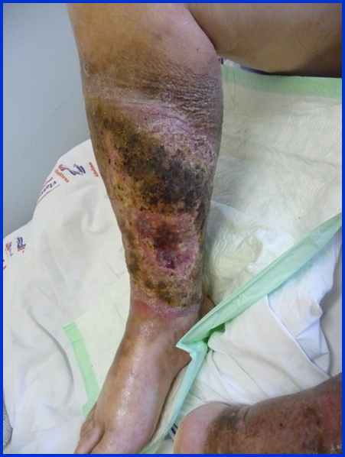
Obr. 1 Stav při přijetí
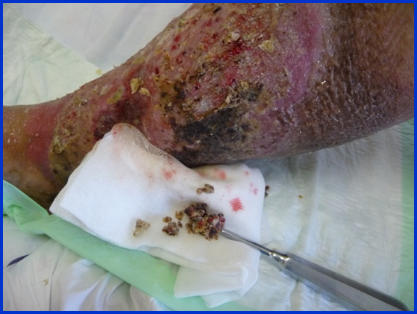
Obr. 2 Debridement okolí rány
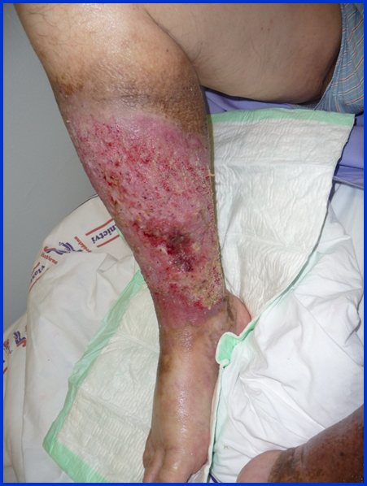
Obr. 3 Stav po debridementu rány a okolí

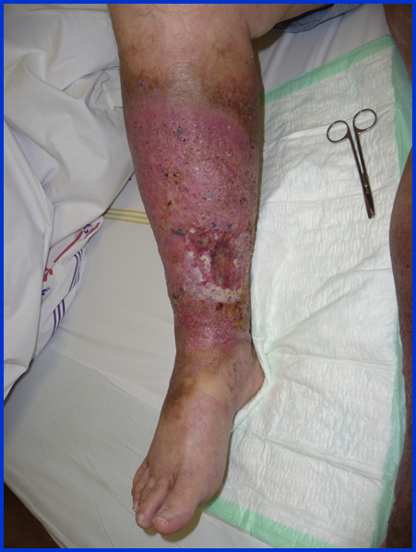
Obr. 4 Druhý den po ošetření

DOPORUČENÍ PRO PRAXI

Ošetření ran a jejich okolí se v praxi mnohdy řídí dle zvyklostí a tradičních přístupů a někdy jsme svědky nevhodných postupů se vznikem komplikací. Dnes bychom však měli postupovat dle praxe založené na důkazech EBP (Evidence Based Practice), která uvádí do praxe nejlepší a nejnovější ověřené postupy. V případě tématu péče o okolí rány je třeba zvažovat několik faktorů a vybrat nejvhodnější postup očisty a ošetření okolí rány. Dostupnost pomůcek na trhu je dnes široká. Dle nejnovějších doporučení je vhodné ošetření okolí rány transparentním tekutým filmovým krytím, které chrání okolí, nezatěžuje křehkou kůži okolí rány a umožňuje vizuální kontrolu. Gray a Weir (2007) porovnávali působení tekutých bariérových filmů a ochranných prostředků na bázi vazelíny nebo zinku. Ochranné bariérové pasty a masti mohou být účinné při prevenci, ale často narušují přilnavost obvazu a ovlivňují drenáž exsudátu do obvazu. Pasty mohou být také obtížně odstranitelné, což také zvyšuje dobu ošetřování rány. Navíc zkreslují skutečný obraz okolí rány. Stejné nevýhody uvádí i guideline British Columbia Provincial Nursing Skin & Wound Committee. Naproti tomu tekutá filmová krytí mohou být použita pro jakékoli rány, které vyžadují ochranu před PWMASD. Jsou snadněji použitelná, průhledná a nevyžadují tedy odstranění pro kontrolu okolí rány (7). Woo a kol. publikují klasifikaci LOWE, od autorů Ayello a Sibbald, která podává přehled možných způsobů (prostředků), jak chránit okolí ran a popisuje jejich výhody a nevýhody.

ZÁVĚR
V klinické praxi je třeba dbát na pravidla ošetřování rány a jejího okolí. Edukace pečujících osob, pacienta či rodinných příslušníků je velmi důležitá (9). Lokální terapie je však jen jedním střípkem v celém komplexu přístupu k pacientovi a k jeho ráně v rámci multidisciplinární péče. Existence nehojící se rány a případné poškození okolí rány, které je často doprovázeno bolestí a pocitem dyskomfortu, znamená pro pacienta a jeho rodinu narušení kvality života. Vhodně nastaveným terapeutickým procesem s jasně definovanými kroky v péči o ránu a okolí urychlujeme hojení rány, léčbu pacienta, snižujeme náklady s tím spojené a zlepšujeme kvalitu života. Preventivní opatření jsou v tomto případě ekonomicky výhodnější, než léčba komplikací (3). Léčba nehojících se ran je složitá a velmi často zdlouhavá. V současné době však máme k dispozici mnoho metod, které můžeme v průběhu tzv. fázového hojení ran použít (10). Tyto metody lze použít po řádném komplexním vyšetření pacienta, stanovení diagnózy a po ošetření spodiny rány (Wound Bed Preparation). Nesmíme však zapomínat na správné ošetření okolí rány.

SEZNAM LITERATURY

- Pospíšilová A. Bércový vřed. Dermatologie pro praxi 2008; 2(2):79-84.
- Nichols E. How to assess wound margins and periwound skin. Wound Essentials 2017, 12(1):80-83.
- Woo KY, Ayello EA, Sibbald RG. The skin and periwound skin disorders and manaement. Wound Healing Southern Africa 2009; 2(2):00-00.
- Doughty DB. et al. Wound, Ostomy and Continence Nurses Society. Core Curiculum Wound Management. China: Wolters Kluwer 2016: 764 s.
- Koutná M, Ulrych O. et al. Manuál hojení ran v intenzivní péči. Praha: Galén 2015: 200 s.
- Stryja J. Repetitorium hojení ran 2. Semily: Geum 2016: 380 s.
- British Columbia Provincial Nursing Skin & Wound Committee. Guideline: Assessment, Prevention and Treatment of Moisture-Associated Skin Damage (MASD) in Adults & Children 2017
- Gray M, Weir D. Prevention and treatment of moisture associated skin damage (maceration) in the periwound skin. Journal of Wound Ostomy & Continence Nursing 2007. 34, 153-157.
- Bastable SB. Nurse as educator: Principles of Teaching and Learning for Nursing Practice. Canada: Jones and Bartless Publishers 2008: 551 s.
- Pokorná A, Mrázová R. Kompendium hojení ran pro sestry. Praha: Grada Publishing 2012: 200 s.

